# ***Ejercicio While***

1. Escribir un programa que solicite ingresar 10 notas de alumnos y nos informe cuántos tienen notas mayores o iguales a 7 y cuántos menores.

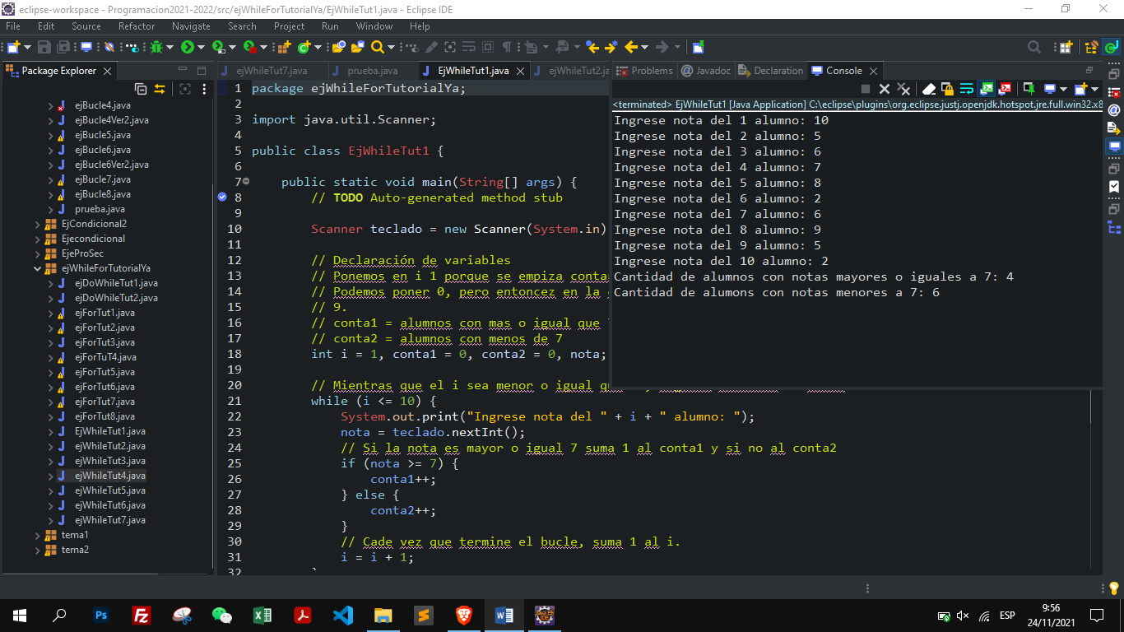

1. Se ingresan un conjunto de n alturas de personas por teclado. Mostrar la altura promedio de las personas.

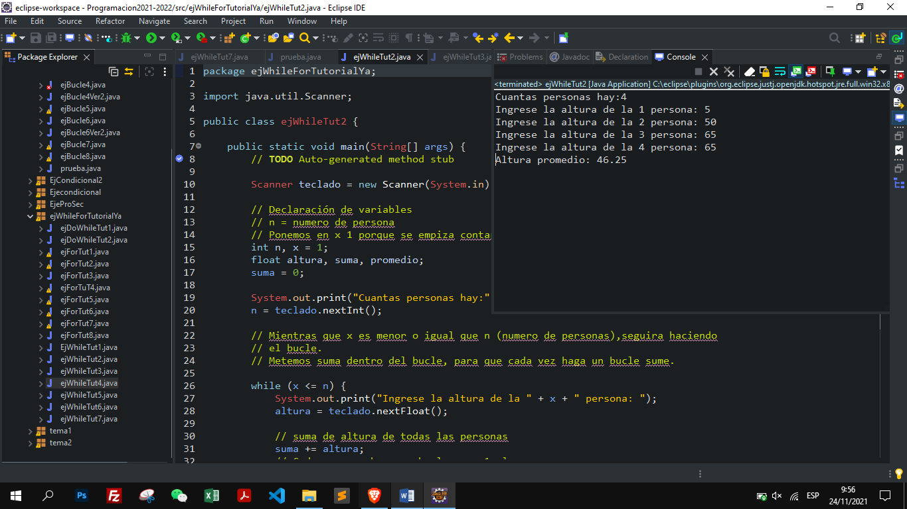

1. En una empresa trabajan n empleados cuyos sueldos oscilan entre $100 y $500, realizar un programa que lea los sueldos que cobra cada empleado e informe cuántos empleados cobran entre $100 y $300 y cuántos cobran más de $300. Además el programa deberá informar el importe que gasta la empresa en sueldos al personal.

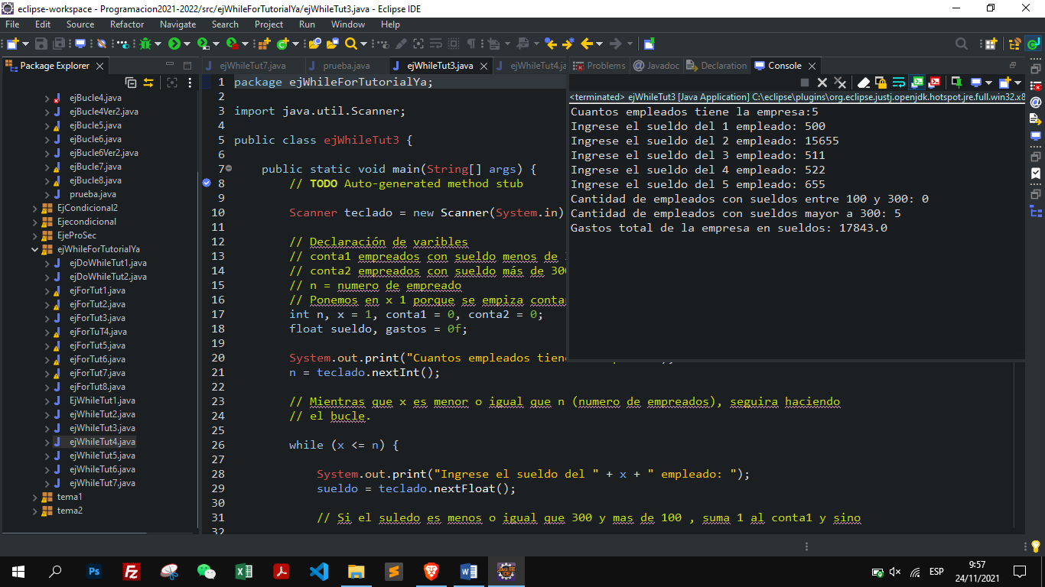

1. Realizar un programa que imprima 25 términos de la serie 11 - 22 - 33 - 44, etc. (No se ingresan valores por teclado).

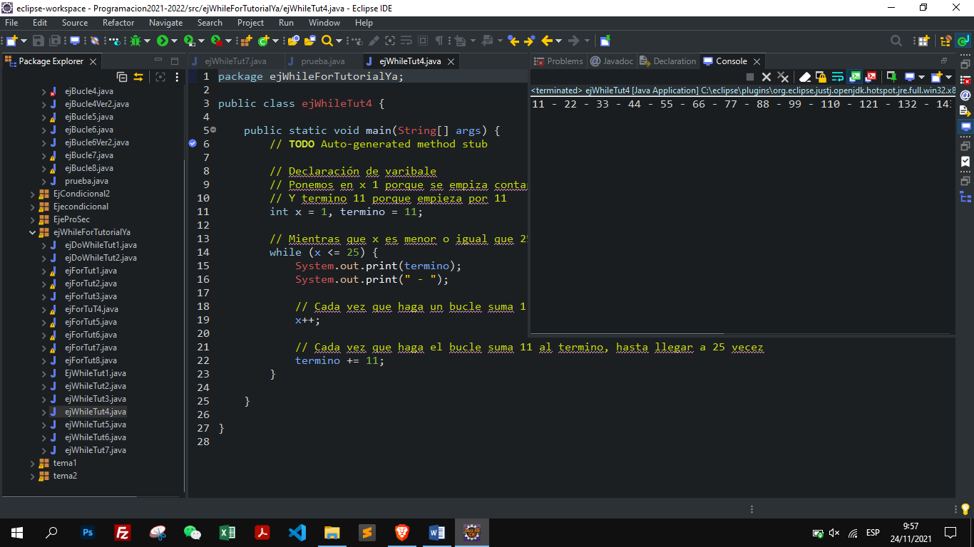

1. Mostrar los múltiplos de 8 hasta el valor 500. Debe aparecer en pantalla 8 - 16 - 24, etc.

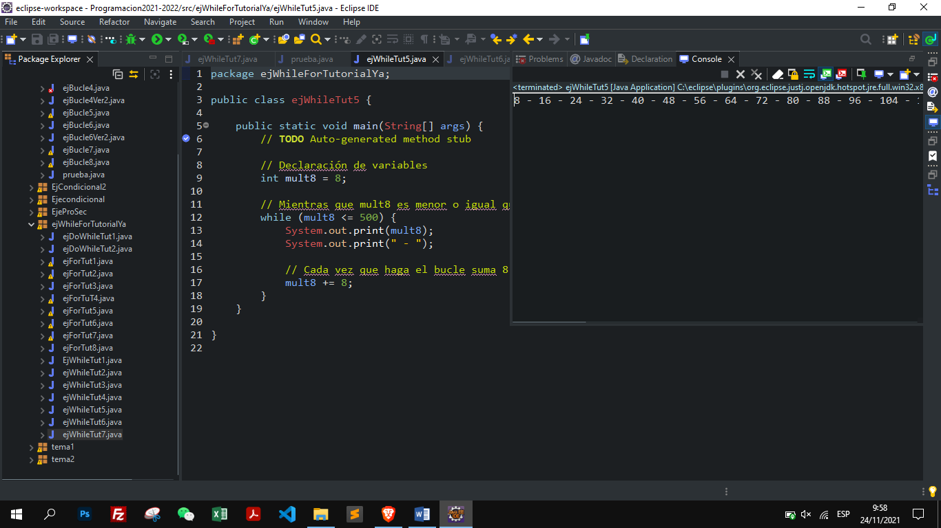

1. Realizar un programa que permita cargar dos listas de 15 valores cada una. Informar con un mensaje cual de las dos listas tiene un valor acumulado mayor (mensajes "Lista 1 mayor", "Lista 2 mayor", "Listas iguales")

Tener en cuenta que puede haber dos o más estructuras repetitivas en un algoritmo.

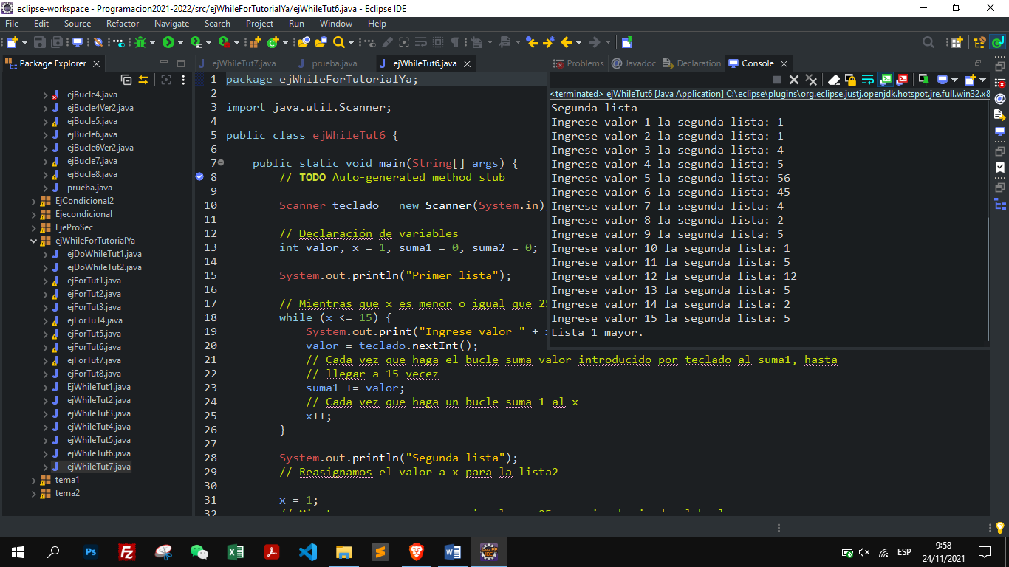

1. Desarrollar un programa que permita cargar n números enteros y luego nos informe cuántos valores fueron pares y cuántos impares.

Emplear el operador % en la condición de la estructura condicional:

if (valor%2==0) //Si el if da verdadero luego es par.

ejercicio 7, se realizará igual pero guardándolos en un array de números, previamente se leerá la cantidad de números.

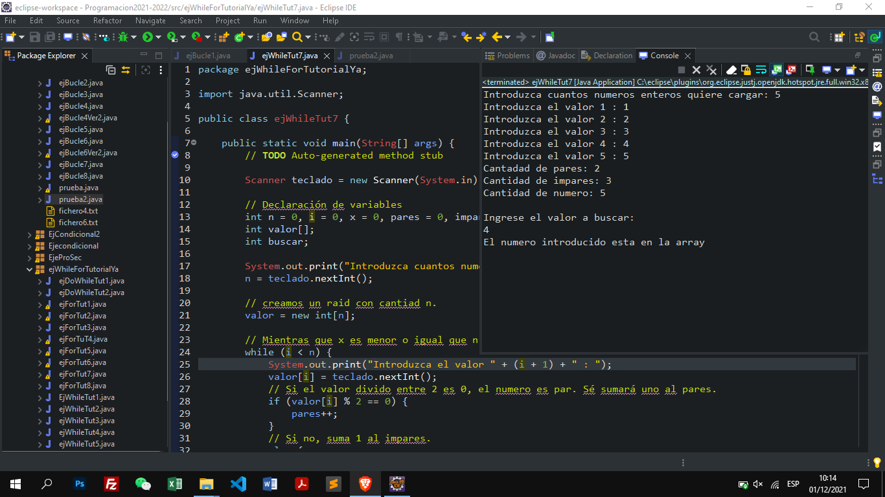

# ***Ejercicio For***

1. Confeccionar un programa que lea n pares de datos, cada par de datos corresponde a la medida de la base y la altura de un triángulo. El programa deberá informar:
2. De cada triángulo la medida de su base, su altura y su superficie.
3. La cantidad de triángulos cuya superficie es mayor a 12.

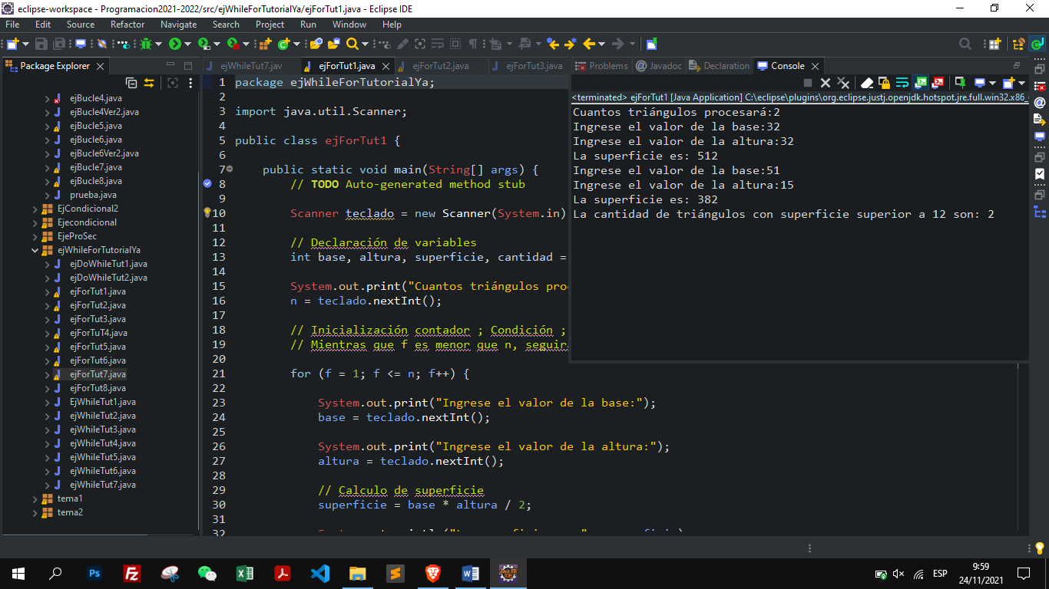

1. Desarrollar un programa que solicite la carga de 10 números e imprima la suma de los últimos 5 valores ingresados.

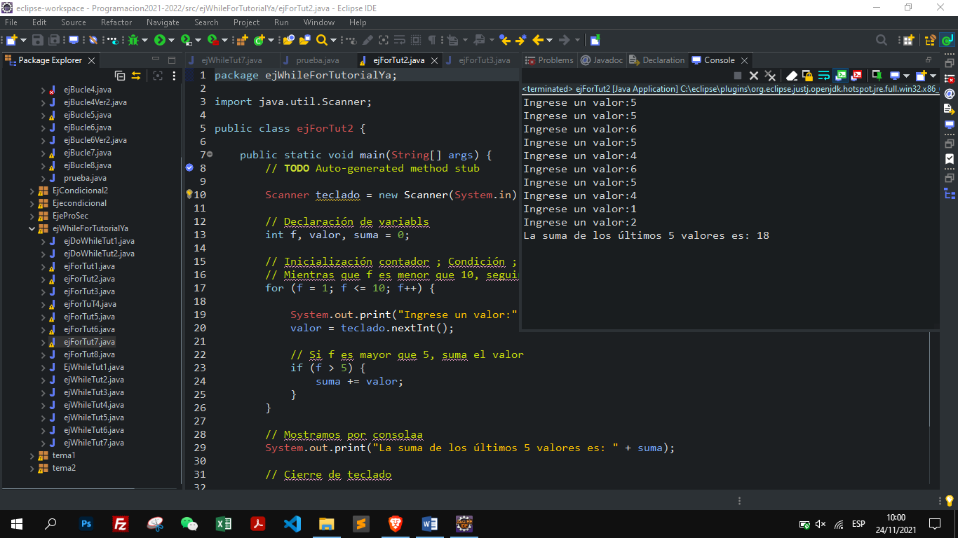

1. Desarrollar un programa que muestre la tabla de multiplicar del 5 (del 5 al 50)

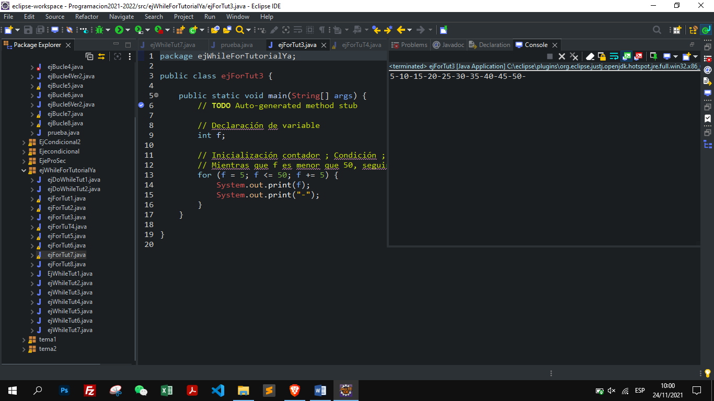

1. Confeccionar un programa que permita ingresar un valor del 1 al 10 y nos muestre la tabla de multiplicar del mismo (los primeros 12 términos)

Ejemplo: Si ingreso 3 deberá aparecer en pantalla los valores 3, 6, 9, hasta el 36.

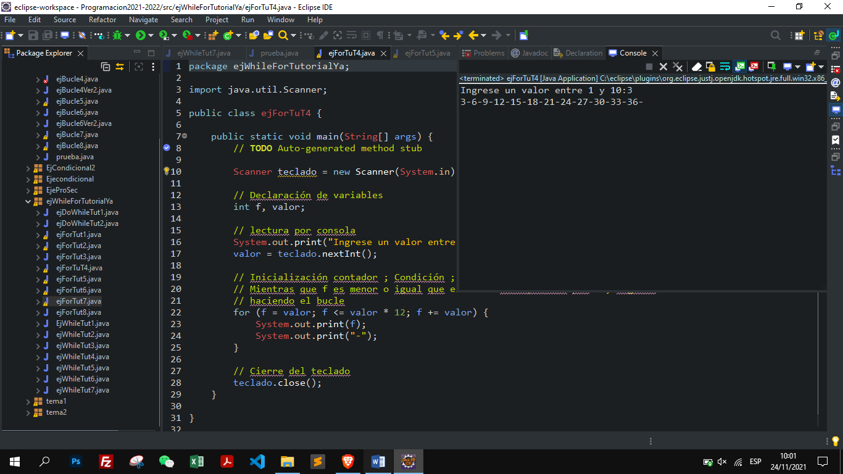

1. Realizar un programa que lea los lados de n triángulos, e informar:
2. De cada uno de ellos, qué tipo de triángulo es: equilátero (tres lados iguales), isósceles (dos lados iguales), o escaleno (ningún lado igual)
3. Cantidad de triángulos de cada tipo.
4. Tipo de triángulo que posee menor cantidad.

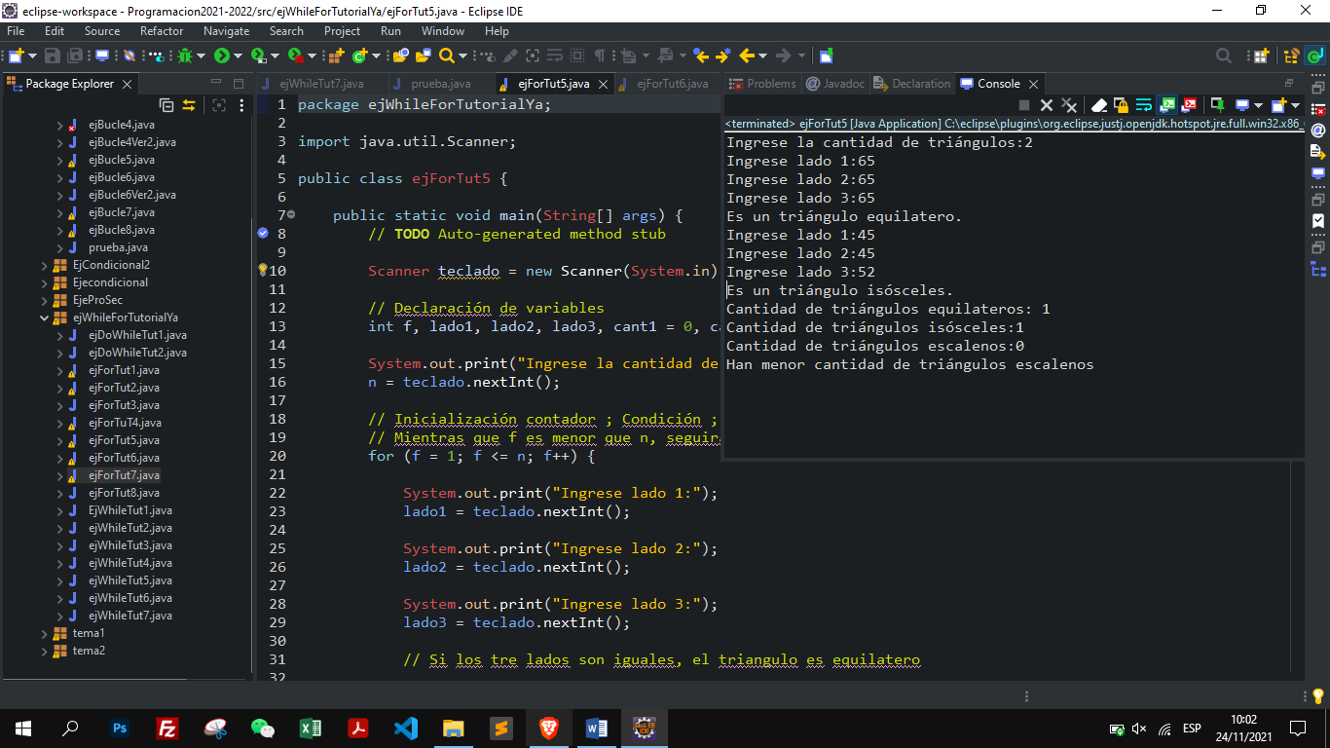

1. Escribir un programa que pida ingresar coordenadas (x,y) que representan puntos en el plano.

Informar cuántos puntos se han ingresado en el primer, segundo, tercer y cuarto cuadrante. Al comenzar el programa se pide que se ingrese la cantidad de puntos a procesar.

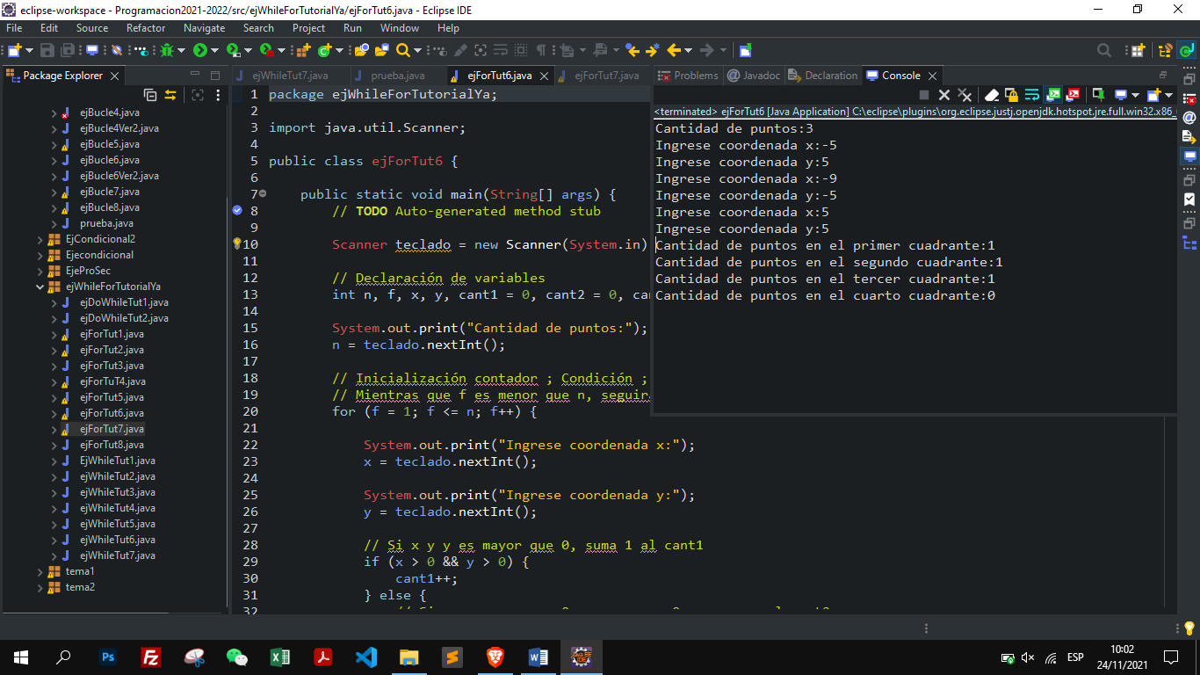

1. Se realiza la carga de 10 valores enteros por teclado. Se desea conocer:
2. La cantidad de valores ingresados negativos.
3. La cantidad de valores ingresados positivos.
4. La cantidad de múltiplos de 15.
5. El valor acumulado de los números ingresados que son pares.

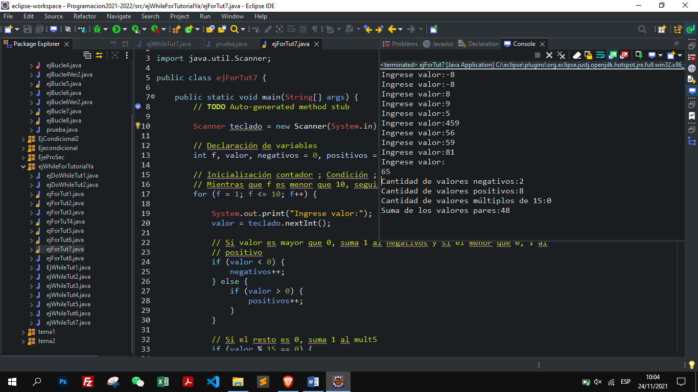

1. Se cuenta con la siguiente información:

* Las edades de 50 estudiantes del turno mañana.
* Las edades de 60 estudiantes del turno tarde.
* Las edades de 110 estudiantes del turno noche.
* Las edades de cada estudiante deben ingresarse por teclado.

1. Obtener el promedio de las edades de cada turno (tres promedios)
2. Imprimir dichos promedios (promedio de cada turno)
3. Mostrar por pantalla un mensaje que indique cual de los tres turnos tiene un promedio de edades menor.
4. Generar las edades de forma aleatoria, y calcular las edades máximas y mínimas de cada turno y las edades máximas y mínimas totales.

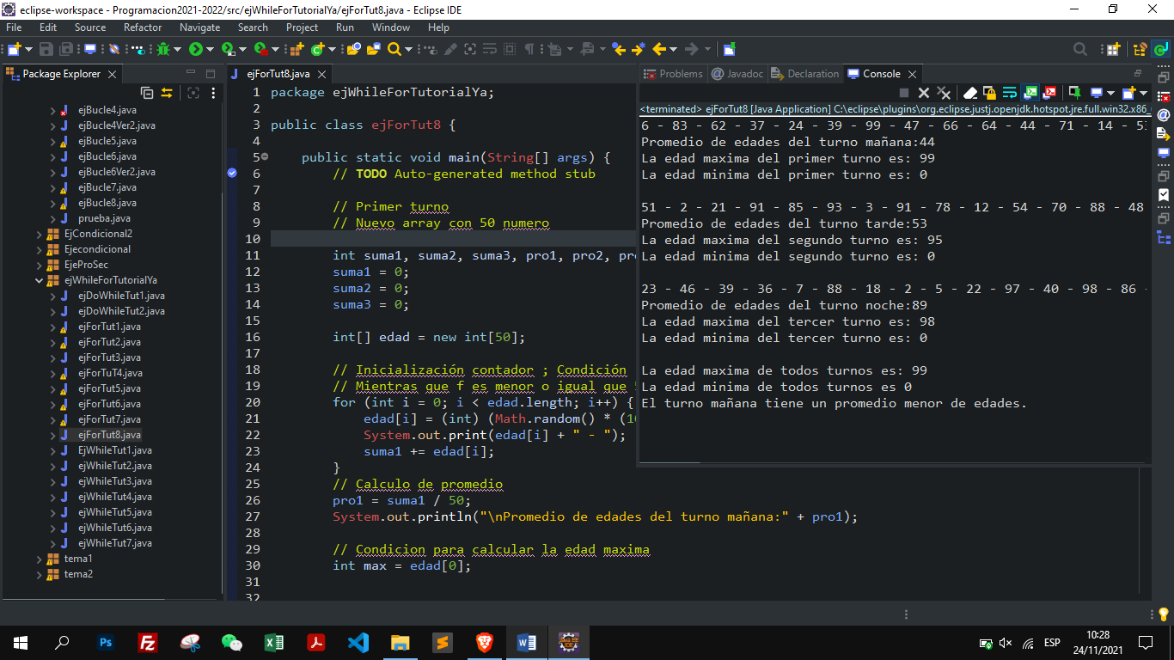

# ***Ejercicio Do While***

1. Realizar un programa que acumule (sume) valores ingresados por teclado hasta ingresar el 9999 (no sumar dicho valor, indica que ha finalizado la carga). Imprimir el valor acumulado e informar si dicho valor es cero, mayor a cero o menor a cero.

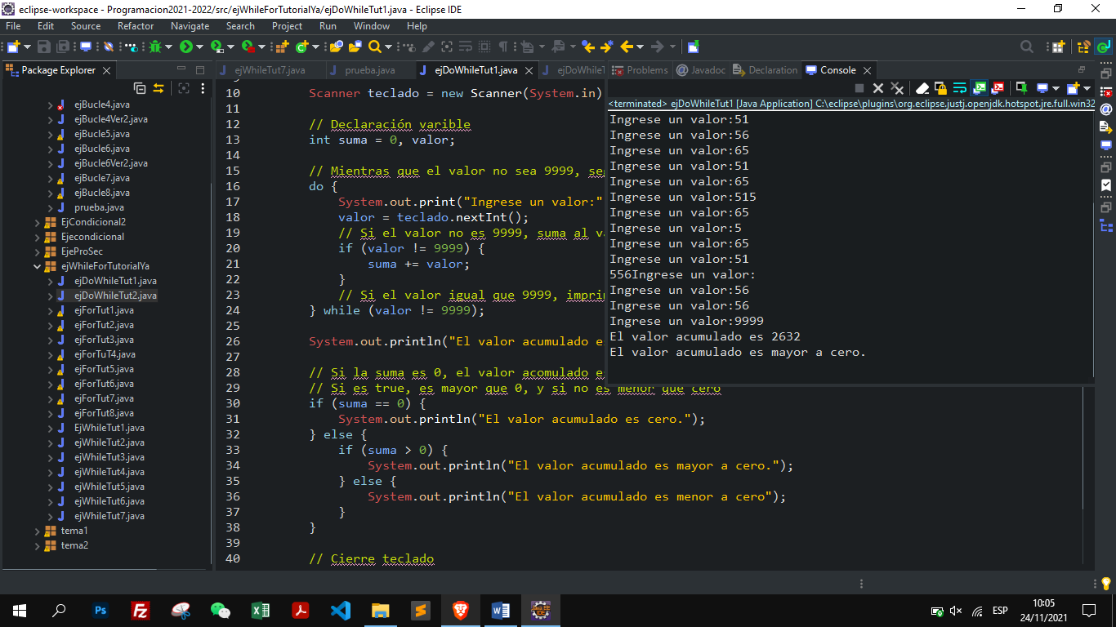

1. En un banco se procesan datos de las cuentas corrientes de sus clientes. De cada cuenta corriente se conoce: número de cuenta y saldo actual. El ingreso de datos debe finalizar al ingresar un valor negativo en el número de cuenta.

Se pide confeccionar un programa que lea los datos de las cuentas corrientes e informe:

1. a)De cada cuenta: número de cuenta y estado de la cuenta según su saldo, sabiendo que:

Estado de la cuenta 'Acreedor' si el saldo es >0.

'Deudor' si el saldo es <0.

'Nulo' si el saldo es =0.

1. La suma total de los saldos acreedores.

